1. PRIJAVNI OBRAZAC
-Podaci o naručiocu/izlagaču:
Naziv izlagača:
Adresa: |  |  |  |  |  | Kontakt telefon:
Mjesto: |  |  |  |  |  | Poštanski broj:
Ovlaštena osoba:
JIB: |  |  |  |  |  | PIB:
U sistemu PDV: ☐ DA ☐ NE
Kontakt osoba za sajam: |  |  |  | Telefon: |  | E-mail:
2. ZAKUP UNUTRAŠNJEG OPREMLJENOG IZLOŽBENOG PROSTORA
-označiti jednu od ponuđenih opcija i definisati kvadraturu.
☐ NARUČUJEM OPREMLJEN IZLAGAČKI PROSTOR U ZONI A |  |  |  |  |  |  | 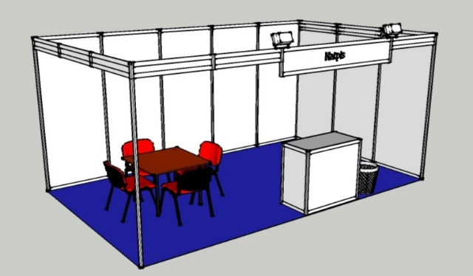
Broj  kvadrata: |  |  | 150 KM/m²
☐ NARUČUJEM OPREMLJEN IZLAGAČKI PROSTOR U ZONI B
Broj  kvadrata: |  |  | 150 KM/m²
Napomena: Opremljeni unutrašnji izložbeni prostor obuhvata: podna obloga (itison), natpisna tabla sa logotipom, pregradne stijene OCTANORM – bijela boja, info pult, sto, četiri stolice, priključak za električnu energiju (220V do 1kW), korpa za otpatke. Minimalna kvadratura zakupa 12 m².
Dodatna oprema: detaljan prikaz dodatne sajamske opreme nalazi se u prilogu ovog obrasca.
2A. ZAKUP UNUTRAŠNJEG NEOPREMLJENOG IZLOŽBENOG PROSTORA
☐ NARUČUJEM UNUTRAŠNJI NEOPREMLJEN IZLAGAČKI PROSTOR U ZONI A
Broj  kvadrata: |  |  |  |  | 115 KM/m²
☐ NARUČUJEM UNUTRAŠNJI NEOPREMLJEN IZLAGAČKI PROSTOR U ZONI B
Broj  kvadrata: |  |  |  |  | 115 KM/m²
Napomena: Unutrašnji neopremljen izlagački prostor obuhvata: podna obloga (itison) i priključak za električnu energiju (220V do 1kW).
2B. ZAKUP VANJSKOG OPREMLJENOG IZLOŽBENOG PROSTORA
☐ NARUČUJEM VANJSKI KOMPLETNO OPREMLJEN IZLAGAČKI PROSTOR |  |  |  |  |  | 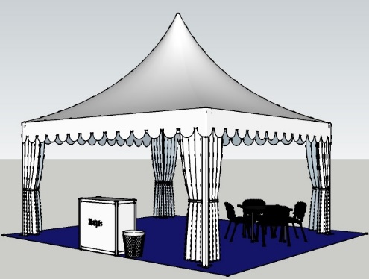
Broj: |  |  | 950KM
☐ NARUČUJEM (PAGODU)
Broj |  | 700 KM
Napomena: Vanjski kompletno opremljen izlagački prostor obuhvata: pagodu dimenzija 5x5 m (25m²), podna obloga (itison), info pult, sto, četiri stolice, priključak za električnu energiju (220V do 1kW), korpa za otpatke.
Narudžba pagode obuhvata samo pagodu i ne uključuje sajamsku opremu.
2C. ZAKUP VANJSKOG NEOPREMLJENOG IZLOŽBENOG PROSTORA
Broj  kvadrata: |  |  |  |  | VELIČINA PROSTORA |  |  |  | CIJENA
 |  |  |  |  | -do 50m² |  |  |  | 35 KM/m²
 |  |  |  |  | -od 50 m² do 150 m² |  |  |  | 29 KM/m²
 |  |  |  |  | -više od 150 m² |  |  |  | 24 KM/m²
3. OBAVEZNA SAJAMSKA UPISNINA
U cijenu obavezne sajamske upisnine uračunate su: sajamske akreditacije, parking akreditacije, mjesto u oficijalnom katalogu Međunarodnog sajma privrede „BANJA LUKA EXPO 2026“ i zvaničnom sajtu www.banjalukaexpo.com |  |  |  |  |  |  |  |  |  | 200 KM
 | Potpisivanjem sajamske prijave – ugovora, izlagač je saglasan sa opštim uslovima učestvovanja na Međunarodnom sajmu privrede „Banja Luka EXPO 2026“ koji su sastavni dio iste.  Sve izražene cijene u sajamskoj prijavi su bez PDV-a.
 | Mjesto i datum |  |  |  |  | MP |  |  |  |  | Potpis ovlaštenog lica izlagača

4. NAJAM DODATNE SAJAMSKE OPREME
R.B. | NAZIV | IZGLED |  | DIMENZIJE | CIJENA | KOLIČINA
1. | Tepih (itison podloga u željenoj boji) |  |  | m2 | 8KM/m²
2. | Tabla sa natpisom firme |  |  | 200x27cm | 20KM
3. | Degažman (ostava) sa pavaranom |  |  | 100x100x250cm | 65KM
4. | Staklena vitrina, visoka |  |  | 50x100x250cm | 140KM
5. | Konzolna polica | 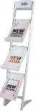 |  | 30x100cm | 40KM
6. | Info pult | 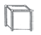 |  | 50x100x50cm | 80KM
7. | Set polica, tri nivoa |  |  | 50x100x250cm | 140KM
8. | Sto |  |  | 90x90cm | 25KM
9. | Stolica |  |  |  | 10KM
10. | Totem 32“ | 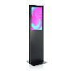 |  | 32“ | 200KM
11. | Police za knjige | 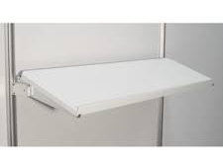 |  | 33x100cm | 10KM
12. | Vrata | 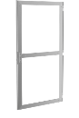 |  | 100x200cm | 180KM
13. | Barska stolica | 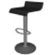 |  |  | 35KM
14. | Barski sto |  |  | 80 cm | 30 KM
15. | Rashladna vitrina |  |  |  | 180KM
16. | TV | 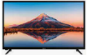 |  | 32/42” | 190KM
17. | Vješalica za odjeću |  |  |  | 20 KM
4A. NAJAM DODATNIH TEHNIČKIH USLUGA |  |  |  |  | CIJENA | BROJ
Hostesa (angažovanje eksternog lica - hostese na poslovima promocije izlagača na štandu) |  |  | DANI SAJMA  1. ☐ 2. ☐ 3. ☐ 4. ☐ |  | 140KM/DAN
Viljuškar (angažovanje eksternog lica – na istovaru/utovaru sajamskih eksponata) |  |  |  |  | 120KM/h
Usluge brendiranja štanda |  |  |  |  | 28 KM/m2
Napomena:

